ALUNO (A):

DATA: / / 2019
LISTA DE RECUPERAÇÃO- CIÊNCIAS NATURAIS

SÉRIE: 8º ANO

4º BIMESTRE

PROFESSOR (A): RAYARA GUEDES
Nota:

Nº DE QUESTÕES:
30

1. Recentes análises do DNA de chimpanzés permitiram concluir que o homem é mais aparentado com eles do que com qualquer outro primata. Isso permite concluir que
a) o chimpanzé é ancestral do homem.
b) o chimpanzé e o homem têm um ancestral comum.
c) o homem e o chimpanzé são ancestrais dos gorilas.
d) a evolução do homem não foi gradual.
e) os chimpanzés são tão inteligentes quanto o homem.

O texto abaixo trata das questões 2, 3, 4 e 5.
O assunto na aula de Biologia era a evolução do Homem. Foi apresentada aos alunos uma árvore filogenética, igual à mostrada na ilustração, que relacionava primatas atuais e seus ancestrais.
Legenda da ilustração: 1. Símios do Novo Mundo 2. Símios do Velho Mundo 3. Gibão 4. Orangotango 5. Gorila 6. Chimpanzé 7. Homem

I. Hilobatídeos II. Pongídeos III. Hominídeos.
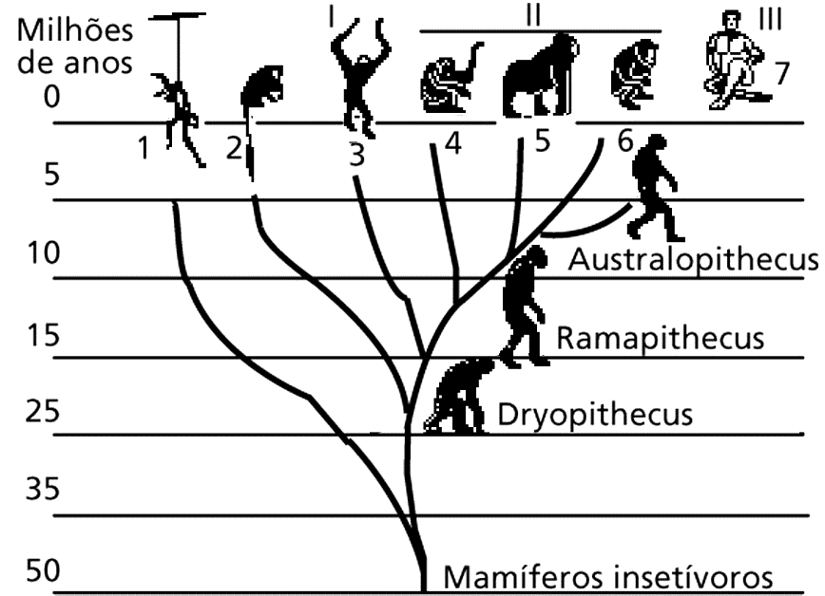

“Árvore filogenética provável dos antropoides (Primatas)”
2. Após observar o material fornecido pelo professor, os alunos emitiram várias opiniões, a saber:
I. os macacos antropoides (orangotango, gorila e chimpanzé e gibão) surgiram na Terra mais ou menos contemporaneamente ao Homem;
II. alguns homens primitivos, hoje extintos, descendem dos macacos antropoides;
III. na história evolutiva, os homens e os macacos antropoides tiveram um ancestral comum;
IV. não existe relação de parentesco genético entre macacos antropoides e homens.

Analisando a árvore filogenética, você pode concluir que:
a) todas as afirmativas estão corretas.
b) apenas as afirmativas I e III estão corretas.
c) apenas as afirmativas II e IV estão corretas.
d) apenas a afirmativa II está correta.
e) apenas a afirmativa IV está correta.

3. Foram feitas comparações entre DNA e proteínas da espécie humana com DNA e proteínas de diversos primatas. Observando a árvore filogenética, você espera que os dados bioquímicos tenham apontado, entre os primatas atuais, como nosso parente mais próximo o:

a) Australopithecus.
b) Chimpanzé.
c) Ramapithecus.
d) Gorila.
e) Orangotango.

4. Se fosse possível a uma máquina do tempo percorrer a evolução dos primatas em sentido contrário, aproximadamente quantos milhões de anos precisaríamos retroceder, de acordo com a árvore filogenética apresentada, para encontrar o ancestral comum do homem e dos macacos antropoides (gibão, orangotango, gorila e chimpanz?
a) 5
d) 30
b) 10
e) 60
c) 15

5. A análise do quadro anterior permite fazer as seguintes afirmativas:
I. o grau de parentesco entre o gorila e o homem é maior que entre este e o chimpanzé;
II. a sequência de aminoácidos existentes na proteína do gibão é uma evidência de que, evolutivamente, ele está mais afastado do homem do que o macaco Rhesus;
III. provavelmente a grande distância evolutiva entre o homem e outras espécies deve-se à existência de mutações ocorridas no DNA. A(s) afirmativa(s) correta(s) é(são):

a) I, apenas.
b) II, apenas.
c) III, apenas.
d) I e III, apenas.
e) II e III, apenas.

6. Responda à questão com base nos itens numerados de 1 a 4, correspondentes a estudos que são úteis na investigação da evolução biológica de um táxon.
1. Anatomia e embriologia comparadas.
2. Similaridade com o DNA de outros táxons.
3. Registros paleontológicos (fósseis).
4. Existência de órgãos vestigiais.
A alternativa que contém o somatório de todos os itens corretos é:
a) 6
b) 7
c) 8
d) 9
e) 10

7. O estudo da história evolutiva do homem, assim como da história de vida de outras espécies, é complexo e cheio de lacunas, uma vez que o trabalho é feito basicamente com fósseis, que nem sempre estão bem preservados. O esqueleto mais antigo encontrado no Brasil da espécie Homo sapiens viveu há cerca de 11 mil anos e é conhecido pelo nome de:
a) Helena.
b) Luzia.
c) Naia.
d) Lúcia.
e) Lucy.

8. Ao estudar a evolução da espécie humana moderna (Homo sapiens), observamos o surgimento de várias características em espécies ancestrais que beneficiaram seu estabelecimento e sucesso no ambiente. Entre essas características, podemos citar a bipedia e o desenvolvimento de ferramentas. A primeira espécie reconhecida como capaz de fabricar artefatos de pedra é chamada de:
a) Homo sapiens.
b) Homo habilis.
c) Homo neanderthalensis.
d) Homo ergaster.
e) Homo erectus.

9. Analise os itens abaixo:

I O gênero Homo tem como ancestrais os australopitecos.
II Os primeiros homens anatomicamente idênticos ao homem atual, provavelmente, surgiram há mais de 500 000 anos.
III Todos os fósseis atribuídos a ancestrais do homem são de gêneros diferentes.
IV O desenvolvimento da capacidade de comunicação propiciou a evolução cultural.
V O Homo sapiens se relaciona estreitamente com chimpanzés e gorilas.

Em relação à evolução do homem, indique as proposições CORRETAS:
a) I; IV e V
b) I
c) IV e V
d) I; II e III
e) III
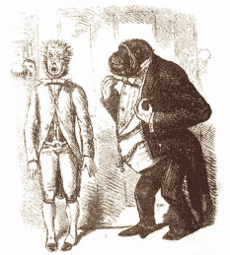
10. Analise a imagem abaixo:

Em 1861, a sociedade não aceitou a proposta de Darwin, a qual sugeria que:
a) os homens seriam mais evoluídos que os macacos.
b) os homens e os macacos possuiriam um ancestral comum.
c) os macacos poderiam vir a ser homens ao longo da evolução.
d) os macacos derivariam de hominídeos.
e) os macacos atuais seriam descendentes de homens.

11. Registros encontrados na África de ossadas fósseis de Australopithecus (do latim: australis = do sul + pithecus = macaco) são evidências de que o homem teve sua origem evolutiva nesse continente. A teoria da origem africana propõe que o ser humano moderno (Homo sapiens) surgiu há cerca de 130 mil anos na África e dispersou-se por outros continentes há cerca de 100-60 mil anos.

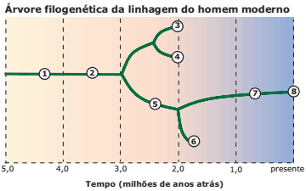
(1) Australopithecus anamensis
(2) Australopithecus afarensis
(3) Australopithecus boisei
(4) Australopithecus robustus
(5) Australopithecus garhi
(6) Homo habilis
(7) ______________________?

Evidências científicas indicam atualmente a árvore flogenética da linhagem do homem moderno conforme a representação anterior, na qual o número

7 corresponde à espécie:

A) Homo neanderthalensis.
B) Australopithecus habilis.
C) Australopithecus erectus.
D) Australopithecus sapiens.
E) Homo erectus.

12. Ao longo do processo evolutivo do homem, várias mudanças adaptativas ocorreram. As afirmativas a seguir se referem a algumas delas. Assinale a INCORRETA.
A) A adoção da postura ereta e o aperfeiçoamento das mãos possibilitaram o uso regular de instrumentos para obtenção de alimentos.
B) As modificações nos dentes, na arcada dentária e nos hábitos alimentares contribuíram para o aumento da capacidade de adaptação.
C) A postura bípede foi decorrente de um aumento do cérebro e da inteligência, acompanhado de alterações no esqueleto.

D) As alterações no ritmo do desenvolvimento dos humanos resultaram na necessidade de um período mais prolongado de cuidados maternais.
E) O aumento da capacidade craniana e o desenvolvimento dos centros da inteligência propiciaram um aumento na capacidade de comunicação e de comportamento comunitário organizado.

13. A sequência hierárquica das categorias taxonômicas (Reino, Filo, Classe, Ordem, Família, Gênero e espécie) do homem é:
A) Primata, Mammalia, Hominidae, Chordata, Homo sapiens, Homo.
B) Homo sapiens, Homo, Hominidae, Chordata, Mammalia, Primata.
C) Chordata, Mammalia, Primata, Hominidae, Homo, Homo sapiens.
D) Homo sapiens, Hominidae, Homo, Mammalia, Chordata, Primata.
E) Chordata, Primata, Mammalia, Hominidae, Homo, Homo sapiens.

14.Na figura abaixo, que mostra a filogenia de alguns grupos de primatas, incluindo o homem, é incorreto afirmar que:
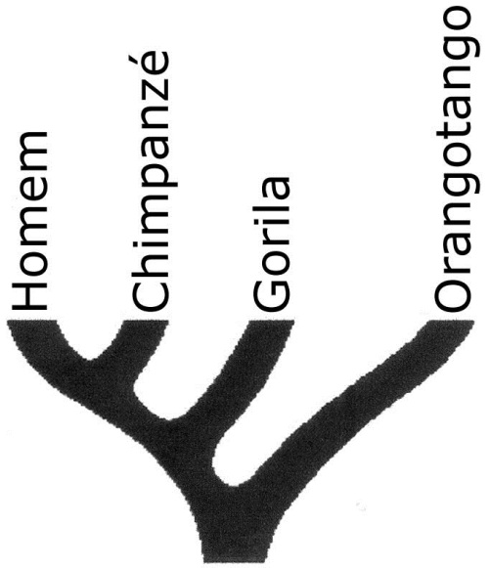
a) Os quatro grupos tiveram um ancestral comum.
b) O homem evoluiu a partir do chimpanzé.
c) O chimpanzé é mais próximo (evolutivamente) do homem do que o gorila.
d) O chimpanzé é mais próximo (evolutivamente) do homem do que do orangotango.
e) O Gorila é o mais distante (evolutivamente) do homem do que do orangotango.

15. É comum que os livros e meios de comunicação representem a evolução do Homo sapiens a partir de uma sucessão progressiva de espécies, como na figura.
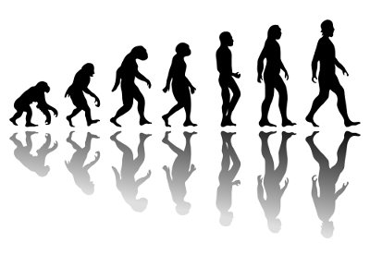
Coloca-se na extrema esquerda da figura as espécies mais antigas, indivíduos curvados, com braços longos e face simiesca. Completa-se a figura adicionando, sempre à direita, as espécies mais recentes: os australopitecus quase que totalmente eretos, os neandertais e finaliza-se com o homem moderno. Essa representação é:

a) adequada. A evolução do homem deu-se ao longo de uma linha contínua e progressiva. Cada uma das espécies fósseis já encontradas é o ancestral direto de espécies mais recentes e modernas.
b) adequada. As espécies representadas na figura demonstram que os homens são descendentes das espécies mais antigas e menos evoluídas da família: gorila e chimpanzé.
c) inadequada. Algumas das espécies representadas na evolução do homem seriam mais bem representada inserindo-se lacunas entre uma espécie e outra, mantendo-se na figura apenas as espécies ainda existentes.
d) inadequada. Algumas das espécies representadas na figura podem não ser ancestrais das espécies seguintes. A evolução do homem seria melhor representada como galhos de um ramo, com cada uma das espécies ocupando a extremidade de cada um dos galhos.
e) inadequada. As espécies representadas na figura foram espécies contemporâneas e, portanto, não deveriam ser representadas em fila. A evolução do homem seria melhor representada com as espécies colocadas lado a lado.

16. Leia o texto a seguir e responda às questões que seguem.
Segundo estudo, a capacidade de se comunicar permitiu aos seres humanos primitivos se organizarem, aumentando, assim, a cooperação entre seus semelhantes e estabelecendo condições que aprimoraram o raciocínio, a linguagem e o pensamento. Esse processo, possivelmente, teve início há dois milhões de anos, quando esses hominídeos foram capazes de transformar pedras em instrumentos, o que os tornou mais aptos à atividade de caça. Essa organização acelerou o processo de socialização. A descrição anterior faz referência ao:

a) Australopithecus sapiens.
b) Homo neaderthalensis.
c) Australopithecus afarensis.
d) Homo sapiens.
e) Homo erectus.

17. Assinale a alternativa correta.

a) Os registros fósseis podem indicar a possível linhagem evolutiva do ser humano, a partir dos australopitecos.
b) Pesquisas afirmam que o ser humano e o gorila não possuem nenhum grau de parentesco entre eles.
c) Os primeiros hominídeos surgiram de ancestrais aquáticos que migraram para o ambiente terrestre.
d) Uma das principais características observadas nos primatas primitivos foi a capacidade de pensar e de construir ferramentas.
e) Não há pesquisas, fósseis ou estudos convincentes sobre a origem dos hominídeos no planeta.

18. Leia o fragmento de texto a seguir.
"Tracy é uma ovelha transgênica capaz de produzir uma proteína humana. A deficiência no funcionamento dessa proteína causa problema hepático e pulmonar às pessoas".
Sobre o que foi apresentado, assinale a alternativa correta.

a) Tracy é um animal clonado.
b) Não é possível uma ovelha produzir proteínas humanas.
c) A ovelha recebeu gene de outra espécie.
d) Tracy é um animal transgênico, pois recebeu gene de sua mãe.
e) Todo animal transgênico é um animal clonado.

19. Os transgênicos, organismos geneticamente modificados (OGM), estão merecendo atenção especial no mundo todo, o que indica um avanço biotecnológico nessa área. Os produtos transgênicos apresentam algumas vantagens.
Das afirmativas, considere as corretas.
I. Resistem a certas doenças e p ragas.
II. São produzidos com a finalidade de aumentar o valor nutricional.
III. Reduzem a aplicação de pesticidas nas lavouras.

Aponte a alternativa correta.
a) Apenas as afirmativas I e II são corretas.
b) Apenas as afirmativas II e III são corretas.
c) Apenas as afirmativas I e III são corretas.
d) As afirmativas I, II e III são corretas.
e) Não há vantagem em produtos transgênicos.

20. Com base nos padrões de fragmentos de DNA representados a seguir, qual dos
casais pode ser considerado os pais biológicos do bebê 81?
Casal 1
81
Casal 2
Casal 3
Casal 4
Casal 5

a)Os pais biológicos do bebê 81 estão representados pelo casal 3
b) Os pais biológicos do bebê 81 estão representados pelo casal 4
c) Os pais biológicos do bebê 81 estão representados pelo casal 1
d) Os pais biológicos do bebê 81 estão representados pelo casal 2
e) Os pais biológicos do bebê 81 estão representados pelo casal 5

21. O homem, na tentativa de encontrar formas que levem ao aumento da produtividade agrícola, tem investido em tecnologia, cujos resultados têm causado polêmica. Um dos casos mais recentes trata das plantas transgênicas, podendo-se afirmar que:
I. são derivadas de alteração da composição genética.
II. são resultantes da Revolução Verde e têm o objetivo de combater a fome e a miséria nos países pobres.
III. são resultantes de melhoramentos genéticos por seleção.
IV. podem resultar em produtos agrícolas mais resistentes à deterioração após a colheita.
V. requerem maiores estudos sobre sua inﬂuência para a saúde humana.

É CORRETO afirmar que os itens que se complementam são:
A) I, II, III. V.
B) I, II, V.
C) I, IV,
D) II, III, IV.
E) II, III, IV, V.

22. A ovelha Dolly, primeiro clone animal oficialmente declarado, após adulta foi acasalada com um macho não aparentado. Desse cruzamento resultou o nascimento de um filhote com características “normais”. Este filhote:
a) é geneticamente idêntico à sua mãe, a ovelha Dolly
b) é geneticamente igual à sua avó, mãe da ovelha Dolly
c) não tem nenhum patrimônio genético de seu pai
d) tem todo seu patrimônio genético herdado de seu pai
e) tem parte do material genético de seu pai e parte de sua mãe.

23. Determinadas plantas para se protegerem de predadores produzem inibidores de proteases que dificultam a digestão de proteínas pelos insetos..O homem, utilizando-se da biotecnologia, inseriu o gene da resistência a insetos em algumas plantas de seu interesse.. Esses novos cultivares são denominados organismos
- Híbridos.
- Transgênicos.
- Translocados.
d) Pleiotrópicos.
e) Clones.

.Em um experimento, preparou-se um conjunto de plantas por técnica de clonagem a partir de uma planta original que apresentava folhas verdes. Esse conjunto foi dividido em dois grupos, que foram tratados de maneira idêntica, com exceção das condições de iluminação, sendo um grupo exposto a ciclos de iluminação solar natural e outro mantido no escuro. Após alguns dias, observou-se que o grupo exposto à luz apresentava folhas verdes como a planta original e o grupo cultivado no escuro apresentava folhas amareladas.

Ao final do experimento, os dois grupos de plantas apresentaram
a) os genótipos e os fenótipos idênticos.
b) os genótipos idênticos e os fenótipos diferentes.
c) diferenças nos genótipos e fenótipos.
d) o mesmo fenótipo e apenas dois genótipos diferentes.
e) o mesmo fenótipo e grande variedade de genótipos.

25. Uma maneira de se obter um clone de ovelha é transferir o núcleo de uma célula somática de uma ovelha adulta A para um óvulo de uma outra ovelha B do qual foi previamente eliminado o núcleo. O embrião resultante é implantado no útero de uma terceira ovelha C, onde origina um novo indivíduo. Acerca do material genético desse novo indivíduo, pode-se afirmar que:
a) o DNA nuclear e o mitocondrial são iguais aos da ovelha A.
b) o DNA nuclear e o mitocondrial são iguais aos da ovelha B.
c) o DNA nuclear e o mitocondrial são iguais aos da ovelha C.
d) o DNA nuclear é igual ao da ovelha A, mas o DNA mitocondrial é igual ao da ovelha B.
e) o DNA nuclear é igual ao da ovelha A, mas o DNA mitocondrial é igual ao da ovelha C.

26. Recentemente, o mundo foi abalado pela notícia da produção do clone de uma ovelha. Nessa clonagem, utilizou-se o núcleo de uma célula da mama de uma ovelha (A) e o citoplasma de um óvulo de outra ovelha (B). É CORRETO concluir que:
a) todos os cromossomos do clone são iguais aos da ovelha A.
b) os autossomos do clone são iguais aos da ovelha A, e os cromossomos sexuais são iguais aos da ovelha B.
c) todos os cromossomos do clone são iguais aos da ovelha B, e os cromossomos sexuais são iguais aos da ovelha A.
d) os autossomos do clone são iguais aos da ovelha B, e os cromossomos sexuais são iguais aos da ovelha A.
e) existem cromossomos no clone que são diferentes de A e de B.

27: Os conhecimentos científicos envolvendo a "clonagem" têm proporcionado à humanidade grandes avanços e sua utilização em vegetais tem sido mais fácil e menos controversa que em animais, porque
a) os mecanismos de regulação gênica nos vegetais são mais simples, devido ao seu menor grau de complexidade.
b) os embriões resultantes da clonagem em vegetais são mais resistentes às modificações ambientais.
c) os vegetais apresentam, em sua maioria, a capacidade de propagação vegetativa, o que facilita a continuidade do processo.
d) a regulação hormonal da reprodução nos vegetais é mais facilmente controlada pelos cientistas.
e) os vegetais produzem maior número de embriões por indivíduo, o que diminui a perda em caso de rejeição.

28. Todas as alternativas apresentam aplicações da tecnologia do DNA recombinante nas duas últimas décadas, EXCETO:
a) Investigação de paternidade e criminalística.
b) Recuperação de espécies extintas.
c) Produção, em bactérias, de proteínas humanas de interesse médico.
d) Terapia gênica de algumas doenças hereditárias.

29. Observe a tira abaixo:
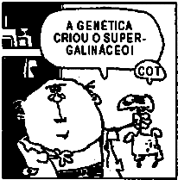
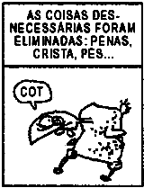
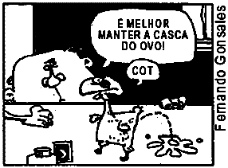
Casal 1
81
Casal 2
Casal 3
Casal 4
Casal 5

O autor está fazendo referência à:
a) polialelia.
b) heterose.
c) hibridação.
d) seleção natural.
e) engenharia genética.

30. As células-tronco são capazes de se diferenciar em vários tipos de tecidos; daí seu grande interesse para a medicina atual. Aponte a alternativa que mostra as possíveis origens dessas células.
a) Placenta, medula óssea e cérebro.
b) Células embrionárias, baço e coração.
c) Sangue, fígado e pele.
d) Medula óssea, cordão umbilical e células embrionárias.
e) Líquido amniótico, intestino e cordão umbilical.

